Классный час
«Имя твоё неизвестно, подвиг твой бессмертен»
Цель: составление представления о памятном дне 3 декабря, дне Неизвестного солдата.
Задачи:
- Дать представление об исторических обстоятельствах, вследствие которых день Неизвестного солдата назначен на 3 декабря.
- Расширять знания учащихся о событиях, происходящих с нашей Родиной
- Воспитывать чувство патриотизма, уважения к павшим героям

Ход классного часа
Как хорошо проснуться на рассвете,
Как хорошо, что ночью снятся сны,
Как хорошо, что кружится планета,
Как хорошо на свете без войны.
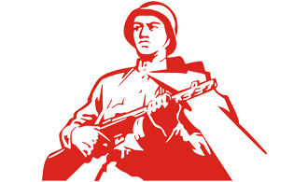
Ребята, существуют события, над которыми не властно время, они навсегда останутся в памяти народа. Именно таким событием стала Великая Отечественная война 1941–1945 годов. Это была самая жестокая и самая кровопролитная война. В ней погибло свыше 27 миллионов человек. И эта цифра постоянно повышается, тк поиски погибших постоянно продолжаются.
9 мая 1945 года был объявлен в нашей стране Днем Победы! В День Победы благодарят тех, кто сражался в годы войны. Этих людей называют ветеранами.
Сегодня мы поговорим о новом памятном дне, который был утвержден. 24 октября 2014 года был принят Государственной Думой России, и подписан президентом Владимиром Путиным указ о введении в России нового памятного дня. Этот день был назван «День неизвестного солдата», и будет отмечаться в нашей стране 3 декабря.
А что значит «неизвестный солдат»?
Неизвестный солдат – символ всех воинов, погибших на фронте. У могилы Неизвестного солдата и Вечного огня установлен пост номер один – постоянный пост Почетного караула. Обычно такие памятники ставятся на могиле, в которой находятся останки погибшего солдата, чья личность неизвестна и считается невозможным её установить.
А кто-нибудь знает, почему памятный день Неизвестного солдата будут отмечать именно 3 декабря?
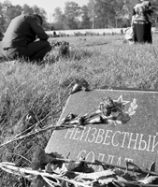
3 декабря 1966 года было произведено захоронение праха неизвестного солдата.
Его привезли в столицу, г. Москву, из города Зеленограда, с 41-го километра Ленинградского шоссе, где погибло очень много солдат, пытаясь остановить наступление немецких войск на Москву. 3 декабря под артиллерийский залп прах неизвестного солдата был торжественно погребен.
С тех пор здесь всегда горит вечный огонь и стоит почетный караул. Память о каждом солдате, защищавшем нашу Родину, священна. 8 мая 1967 г. был открыт мемориальный архитектурный ансамбль «Могила Неизвестного солдата» и зажжен Вечный огонь. На гранитной плите надгробья написали: «Имя твое неизвестно. Подвиг твой бессмертен».
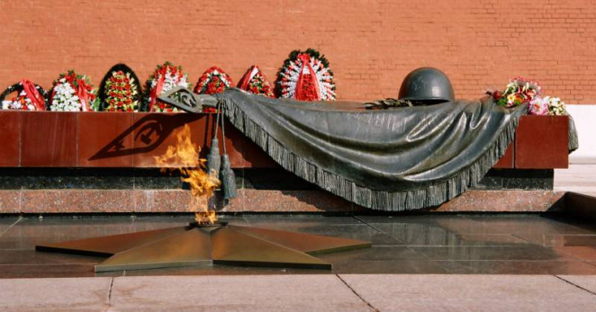
Установление Дня Неизвестного солдата - это не просто дата в календаре, это день, когда еще один раз в году мы будем отдаваться дань памяти всем тем, кто погиб при защите Отечества и чьи имена так и не удалось установить.
Иногда в тех местах, где велись кровопролитные бои — попросту не оставалось выживших, чтобы похоронить павших. В лучшем случае, убитых хоронили в братских могилах. К Братским могилам, приходили матери и отцы, не дождавшиеся своих сыновей, вдовы, внуки, знающие дедов только по фотографии. И каждый думал, что может быть в могиле лежит их родной человек. Но есть солдаты, у которых нет даже могил. Они остались на войне, на поле боя, где пошли в последнюю атаку.
Не дымятся дали,
Пыль черна от слез.
Ни одной медали
Дед мой не принес.
Только в этом самом
Нет его вины,
Потому что сам он
Не пришел с войны.
В России 3 декабря с 2014 года отмечается новый праздник-День Неизвестного солдата-в память о воинах, погибших в боевых действиях на территории нашей страны и за ее пределами, чьи имена остались неизвестными.

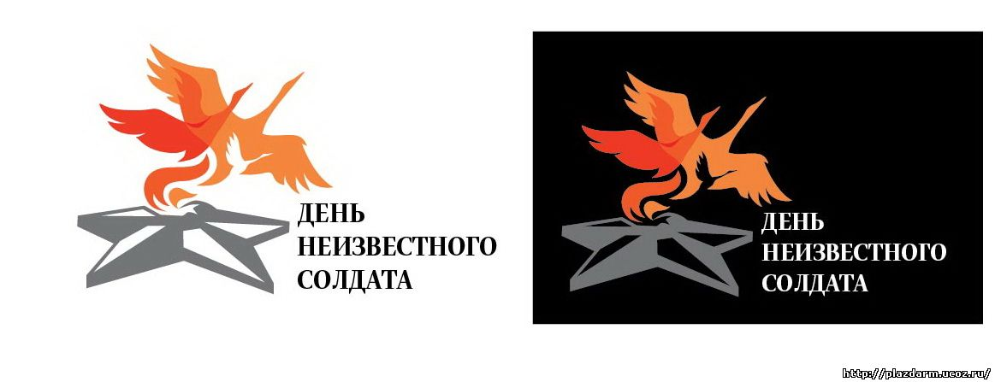

В 2014 году была утверждена эмблема Дня Неизвестного солдата.
Вечная слава и вечная память!

